Einheit und Vielfalt: die Ukraine in der Mitte Europas

Die Ukraine und ihre Nachbarn – eine wechselvolle Geschichte
Die Ukraine als Land in der Mitte Europas ist in ihrer Geschichte bis heute eng mit der Geschichte aller ihrer Nachbarn, insbesondere mit der von Polen und Russland verflochten. Die damit verbundenen kulturellen und gesellschaftlichen Einflüsse auf die Ukraine, wie auch der gegenseitige Austausch über Jahrhunderte in allen Lebensbereichen – das heißt in Sprache, Literatur, Musik, Kunst, Küche, Wissenschaft, Religion – werden in der heutigen Vielgestaltigkeit der Ukraine deutlich. Die gemeinsame Geschichte der Ukraine, Polens und Russlands ist aber auch insbesondere im 20. Jahrhundert eine Geschichte von Konflikten, in Form von militärischen Auseinandersetzungen, Unterdrückung, Ausgrenzung, Vertreibungen und damit auch eine Geschichte unsäglichen Leids, das mit all dem verbunden ist.

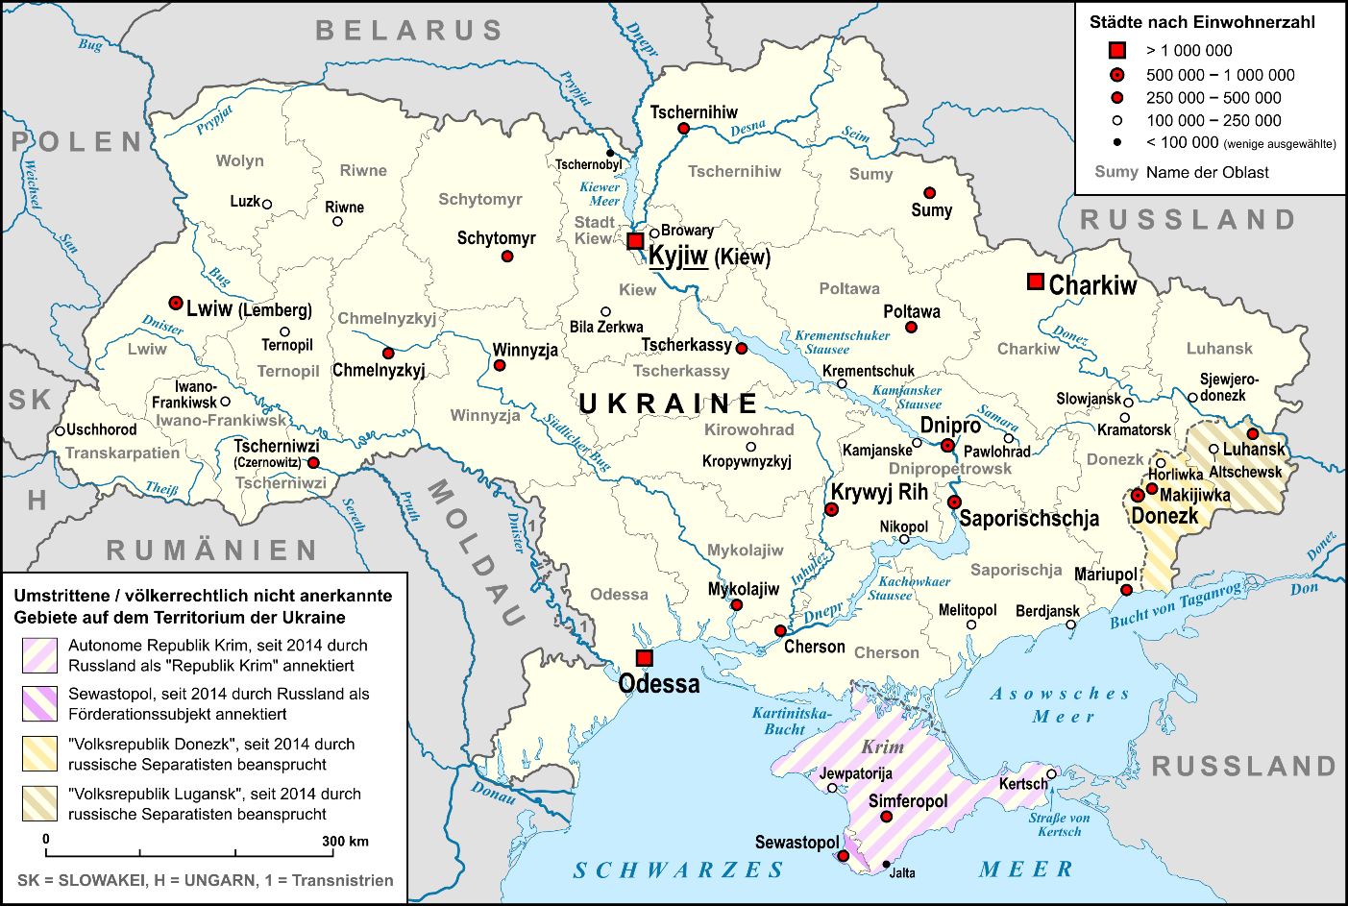
Übersichtskarte der Ukraine mit allen Städten über 100.000 Einwohnern (Quelle: Lencer, Wikipedia)

Der russische Überfall auf die Ukraine
Mit dem russischen Angriffskrieg auf die Ukraine, der am 24. Februar 2022 begann, ist die Konfliktgeschichte der Ukraine und Russland um ein erschütterndes Kapitel im 21. Jahrhundert erweitert worden, das eine friedfertige und auf Vertrauen basierende Koexistenz zwischen der Ukraine und Russland für die kommenden Jahrzehnte nur schwer vorstellbar erscheinen lässt. Während die Solidarität Polens mit der Ukraine in beeindruckender Weise bestätigt, dass sich beide Länder seit den 1990er Jahren immer stärker einander annähern. Mit dem Krieg in der Ukraine hat Russland hingegen eine neue verheerende Stufe einer militärischen Aggression gegenüber der Ukraine eingeleitet, die mit dem militärischen Eingreifen Russlands im Donbas (siehe auf der Karte im Osten die beiden Regionen Donezk und Luhansk), einem wichtigen Industrie- und Kohlerevier in der Ostukraine, ab dem Jahr 2014 und der Annexion der ukrainischen Halbinsel Krim im selben Jahr, begonnen hatte. Vorausgegangen waren dieser fatalen Entwicklung proeuropäische Demonstrationen auf dem Maidan, dem Unabhängigkeitsplatz in Kiew, der Hauptstadt der Ukraine, die im November 2013 begonnen hatten.
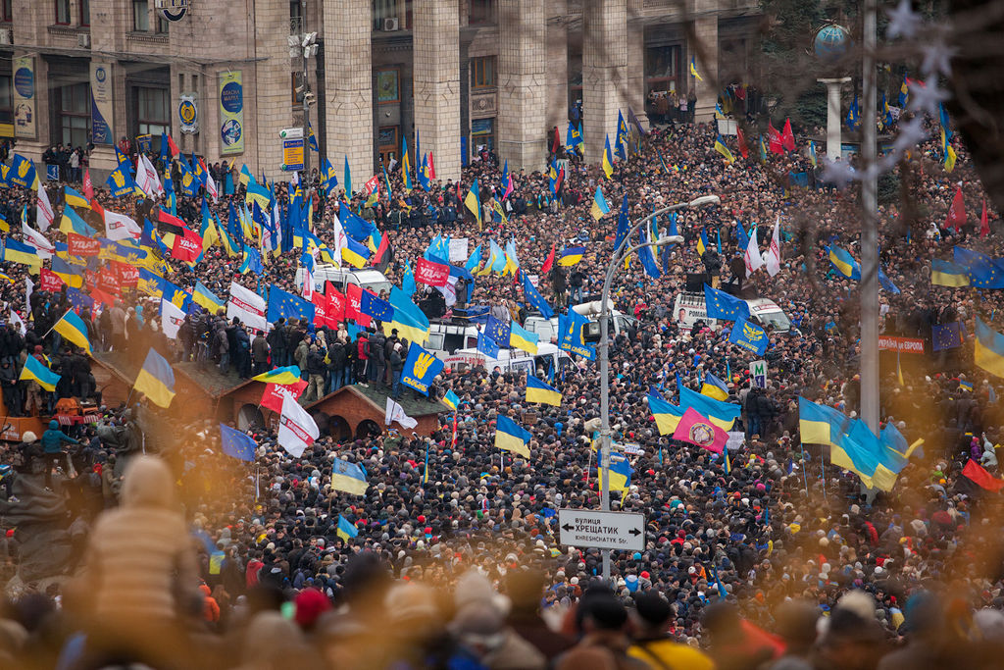
інфо! Im Referendum vom 1. Dezember 1991 bestätigten über 90 % der Bevölkerung der Ukraine den Kurs der ukrainischen Regierung, die Ukraine von der zerfallenden Sowjetunion unabhängig zu machen. Da zu diesem Zeitpunkt nur 73 % der Einwohner der Ukraine Ukrainer waren, wurde der Kurs also auch von vielen nicht-ukrainischen Einwohnern mitgetragen. Am höchsten war die Zustimmung mit 98,7 % im Gebiet Ternopilʼ, in der Westukraine, hingegen lag auf der Halbinsel Krim die Zustimmung allerdings nur bei 54,2 % bei außerdem geringer Wahlbeteiligung. Am 26. Dezember 1991 hörte die Sowjetunion, zu der neben Russland und der Ukraine auch beispielsweise Belarus und die drei baltischen Staaten Estland, Lettland und Litauen gehörten, auf zu existieren.
Der Maidan in Kiew im Dezember 2013 (Quelle: Nessa Gnatoush, Wikipedia)
Das Recht auf einen eigenen Staat
Die politische Führung in Russland verneint in diesem Krieg das Existenzrecht der Ukraine und akzeptiert die Ukrainer nicht als eigenständige Nation. Und dies, obwohl in der als unabhängiger Staat seit Anfang der 1990er Jahre bestehenden und damals auch von Russland anerkannten Ukraine ein allgemeines Bekenntnis zur ukrainischen staatlichen und nationalen Eigenständigkeit vorherrscht: Die Ukraine war als Ukrainische Sozialistische Sowjetrepublik, in den Jahren 1919 bis 1991 Teil der Sowjetunion. Als die Sowjetunion im Jahr 1991 im Verfall begriffen war, sprachen sich bei einem Referendum in der Ukraine über 90 % der Teilnehmer für eine unabhängige Ukraine aus, die als Staat dann auch international anerkannt wurde. Daher entbehrt es allein unter diesem Gesichtspunkt heute jeglicher Grundlage, die Eigenständigkeit des demokratischen ukrainischen Staates mit seinen 44 Millionen Einwohnern (Zahl, Stand 2020 unter Berücksichtigung der annektierten Krim) in Frage zu stellen, auch wenn er erst seit 1991 souverän ist.

Die Ukraine im 20. Jahrhundert
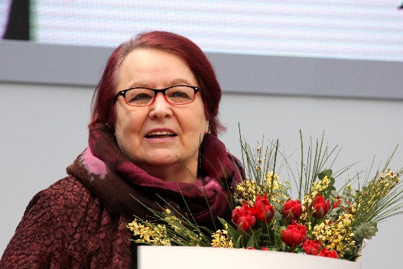
Im Verlauf des 20. Jahrhunderts hatten nicht nur die Nachbarn der Ukraine, insbesondere Russland, als Teil der imperialen Großmacht Sowjetunion - zu der auch die Ukraine gehörte, aber auch Polen zwischen dem Ersten und dem Zweiten Weltkrieg - den Ukrainern den Wunsch auf einen eigenen Staat verwehrt. Auch Deutschland hatte zunächst kein Interesse an der Unabhängigkeit der Ukraine, unterstützte dann aber im Ersten Weltkrieg, am Anfang des Jahres 1918, eine unabhängige Ukraine, weil es sich erhoffe, in der Ukraine einen Verbündeten gegen die Rote Armee (ab 1918 Armee Sowjetrusslands und ab 1922 Armee der Sowjetunion) zu finden und das Land als Getreidelieferanten ausbeuten zu können. Im Zweiten Weltkrieg wollte das nationalsozialistische Deutschland die ukrainischen Unabhängigkeitsbestrebungen erneut instrumentalisieren, indem die deutschen Besatzer bei den Ukrainern einmal mehr Hoffnungen auf Eigenständigkeit weckten. So förderte das nationalsozialistische Deutschland im Zweiten Weltkrieg, als die Ukraine von 1941 bis 1944 unter deutscher Besatzung stand, die kulturelle Selbstbestimmung der Ukrainer, während sie die Polen von Anfang an brutal unterdrückten. Doch gewährten die Deutschen den Ukrainern nur deshalb etwas mehr Freiheiten, um sie für die eigenen politischen und militärischen Ziele Deutschlands vereinnahmen zu können. Für die Deutschen war die Ukraine zugleich ein Raum, in dem sie als Kolonisatoren auftraten und in dem sie über Land und Bevölkerung herrschen wollten. Anfänglich waren viele Ukrainer über das mit dem Beginn der deutschen Besatzung verbundene Ende der ihnen verhassten sowjetischen Herrschaft froh. So hatte es in der Ukraine in den 1930er Jahren unter dem sowjetischen Diktator Josef Stalin Hungersnöte mit Millionen von Toten gegeben und unter der stalinistischen Terrorherrschaft waren große Teil der ukrainischen Bildungselite ermordet worden. Daher ist es nicht verwunderlich, dass viele Ukrainer, insbesondere in der Westukraine, nach dem deutschen Überfall auf die Sowjetunion auf die Zusammenarbeit mit Deutschland setzten. Doch ließ die brutale deutsche Besatzung den Willen der Ukrainer, mit den Deutschen zusammenzuarbeiten, vielerorts bald sinken. Es wurden auch die Ukrainer unter nationalsozialistischer deutscher Herrschaft entrechtet und Frauen und Männer zur Zwangsarbeit ins Deutsche Reich verschleppt. Zu den deutschen Verbrechen in der Ukraine gehört auch die planmäßige Ermordung von 1,5 Millionen ukrainischer Juden und tausender Roma. Nach dem Willen der Deutschen sollten beide Bevölkerungsgruppen vollständig ausgelöscht werden. Für dieses Menschheitsverbrechen steht Babyn Jar, eine Schlucht bei Kiew: Innerhalb von zwei aufeinanderfolgenden Tagen ermordeten die Deutschen dort durch Massenerschießungen im September 1941 über 33.000 ukrainische Juden allen Alters und Geschlechts.
інфо! Der millionenfache Hungertod von Menschen in der Ukrainischen Sowjetrepublik in den Jahren 1932/33 wird als Holodomor (Ukrainisch für „Tod durch Hunger“) bezeichnet und meint aus ukrainischer Sicht einen von Stalin angestrebten Völkermord (Genozid) an den Ukrainern. Ob von einem Genozid am ukrainischen Volk gesprochen werden kann, ist bis heute unter Historikern umstritten. Unbestritten ist aber, dass durch die Beschlagnahmung von Getreide durch die sowjetischen Behörden und die Schließung der ukrainischen Grenze für Ukrainer, die vor dem Hunger aus der Ukraine fliehen wollten, bis zu sieben Millionen Menschen umkamen, obwohl die Ukraine mit ihren Schwarzerde-Böden mit über die weltbesten Ackerböden verfügt und ihre Bevölkerung damals hätte ernähren können.
інфо! Polen, Juden und Russen werfen den Ukrainern bis heute Kollaboration mit den deutschen Besatzern während des Zweiten Weltkrieges vor – und in diesem Zusammenhang auch eine Beteiligung an der Schoah, am Völkermord an den Juden im Zweiten Weltkrieg begangen von den Deutschen. Der Historiker Andreas Kappeler verwahrt sich gegen eine pauschale Verurteilung der Ukrainer im Zweiten Weltkrieg: Es ist verständlich, dass aus der Perspektive der Juden und der Polen, die viel schlimmer unter der Besatzungspolitik zu leiden hatten, die Ukrainer als Volk von Kollaborateuren erscheinen. Richtig ist für Kappeler aber: Zahlreiche Ukrainer ließen sich als Instrumente der Gewaltpolitik missbrauchen und beteiligten sich an der Ermordung von Juden. […] Die überwiegende Mehrheit der Ukrainer wirkte aber nicht aktiv am Terror der deutschen Besatzer mit, sondern hatte selbst unter ihm zu leiden. Kappeler, Andreas: Kleine Geschichte der Ukraine. 3., überarbeitete und aktualisierte Auflage. München 2009, S. 221f.
Zur leidvollen Geschichte von Polen und Ukrainern im 20. Jahrhundert gehören auch die in der polnischen Geschichtsschreibung als „Massaker von Wolhynien“ bezeichneten Ereignisse in Wolhynien und Galizien, Gebiete in der heutigen Westukraine, bei denen ab dem Jahr 1943 unter Billigung der deutschen Besatzer die „Ukrainische Aufstandsarmee“ (ukrainische Abkürzung „UPA“), auch mit aktiver Unterstützung von Teilen der ukrainischen Bevölkerung, zehntausende polnische Zivilisten aus der Region ermordete, um die Gebiete von nichtukrainischer Bevölkerung zur Schaffung eines ukrainischen Nationalstaates zu säubern. Die polnische Untergrundarmee beantwortete in der Folge den ukrainischen Terror mit der Ermordung tausender ukrainischer Zivilisten. Bis heute gehört die Bewertung dieser Verbrechen zu den Streitthemen zwischen Polen und Ukrainern.
Die deutsche Schriftstellerin Natascha Wodin auf der Leipziger Buchmesse 2017. Sie ist Tochter einer Ukrainerin und eines Russen. Die Eltern kamen während des Zweiten Weltkrieges als Zwangsarbeiter nach Deutschland und blieben dort. (Quelle: Heike Huslage-Koch, Wikipedia)
Mit dem Sieg über das nationalsozialistische Deutschland durch die Rote Armee in der, unter anderen Völkern der Sowjetunion, auch bis zu sechs Millionen Ukrainer kämpften, wurden der Ukraine ehemals polnische Gebiete, die heutige Westukraine mit Ostgalizien und Wolhynien, zugeschlagen. Nach dem Ende der deutschen Besatzung verblieb die Ukraine somit in der Sowjetunion bis zu ihrer Unabhängigkeit 1991.

Die Ukraine als unabhängiger Staat
Die Ukraine stand als Teil der Sowjetunion in der Wahrnehmung des Auslands im Schatten Russlands, auch wenn Russland formal ebenfalls eine Republik in der Sowjetunion, genau wie die Ukraine, war. Auch nach dem Ende des Sowjetimperiums wurde die Ukraine im Ausland zumeist in Verbindung mit Russland gedacht, während sich im Inneren der Ukraine in den 1990er Jahren ein politisches System mit einer defekten Demokratie, bedingt durch Wahlfälschungen und Korruption (Bestechlichkeit und Machtmissbrauch), etablierte.
Der Blick von außen auf die Ukraine und die innere Verfasstheit begannen sich im Jahr 2004 merklich zu verändern, als hunderttausende Ukrainer auf die Straßen gingen, um gegen die gefälschten Präsidentschaftswahlen zu protestieren. Die zweiwöchigen Ereignisse von 2004 werden auch als „Orangene Revolution“ bezeichnet und führten der Welt die Ukrainer als selbstbestimmte Akteure vor Augen, die sich für Freiheit und Demokratie einsetzten. Trotz aller Widerstände in der Ukraine, insbesondere im Osten des Landes, gegen die neue Ausrichtung, die sich in einer zunehmenden politischen und wirtschaftlichen Orientierung der Ukraine nach Westen und hin zur Europäischen Union äußerte, konnte sich in der Ukraine ein politisches System etablieren, dass sich durch freie Medien und demokratische Wahlen auszeichnete, obwohl die Probleme mit Rechtsstaatlichkeit und Korruption zunächst bestehen blieben, wenn auch die Korruption in der Wahrnehmung der ukrainischen Bevölkerung in den letzten Jahren insgesamt im Sinken begriffen ist.

Die vielen Gesichter der Ukraine
Oft wird bei der Ukraine von einer Zweiteilung des Landes gesprochen. Auf der einen Seite im Westen ein griechisch-katholischer Teil, in dem Ukrainisch gesprochen werde und in dem man sich eine Westintegration der Ukraine wünsche. Auf der anderen Seite im Osten ein orthodoxer Teil, in dem Russisch gesprochen werde und in dem man eine Union mit Russland und Belarus anstrebe. Ausgehend von diesem Bild der Ukraine, leiten manche ab, die Ukraine solle besser in West und Ost geteilt werden. Der ukrainische Publizist Mykola Rjabtschuk hielt in einem Essay als Antwort auf eine solche Forderung fest:
інфо! Bei der griechisch-katholischen Kirche, auch als unierte Kirche bezeichnet, handelt es sich um eine christliche Kirche, die als Teil der katholischen Kirche dem katholischen Papst untersteht, bei der aber der orthodoxe Ritus praktiziert wird. Daneben gibt es noch zwei christlich-orthodoxe Kirchen in der Ukraine: die Orthodoxe Kirche der Ukraine und die Ukrainisch-Orthodoxe Kirche, die dem Moskauer Patriarchat unterstellt ist.
Das Paradoxe an dieser Schlussfolgerung ist jedoch, dass niemand überzeugend zu erklären vermag, wo der eine Teil endet und der andere beginnt und entlang welcher konkreten Linie die erwähnte Teilung vollzogen werden sollte. (Rjabtschuk, Mykola: Die reale und die imaginierte Ukraine. Essay. Frankfurt/Main 2005, S. 15.)
Eine Zweiteilung der Ukraine, die sich geographisch genau auf der Karte einzeichnen ließe, gibt es also demnach nicht, stattdessen hat die Ukraine viele Gesichter, die sich vor allem durch seine heterogene (verschiedenartige) Bevölkerungsstruktur ergeben.
In der Ukraine sind dutzende verschiedener Volksgruppen (Ethnien) zuhause, das Land ist also ethnisch heterogen. Dazu gehören neben den beiden größten Gruppen, den Ukrainern (78 %) und den Russen (17 %), noch Rumänen, beziehungsweise Moldauer, Belarusen, Krimtataren, Ungarn, Juden, Polen und viele weitere. Dabei gibt es auch viele verwandtschaftliche Verbindungen zwischen den Bevölkerungsgruppen, viele Ukrainer etwa haben familiäre Verbindungen nach Russland oder haben Vorfahren, die von dort stammen – auch viele Russen in Russland haben ukrainische Verwandte.
Was die Sprache angeht, so sprechen die meisten Einwohner der Ukraine sowohl die Staatsprache Ukrainisch als auch die russische Sprache. Allerdings ist nur für wenige Russen in der Ukraine auch Ukrainisch die Muttersprache, aber es gibt wiederum auch Ukrainer, deren Muttersprache Russisch ist. Bei beiden handelt es sich um ostslawische Sprachen, die daher eng miteinander verwandt sind. Und um es noch komplizierter zu machen: In der Ukraine wird als Umgangssprache teilweise auch Surshyk („sh“ gesprochen, wie das „g“ in „Garage“), eine ukrainisch-russische Mischsprache, gesprochen, die sich nach dem Zweiten Weltkrieg in der Ukraine verstärkt herausbildete. Der Krieg in der Ukraine, der seit 2014 herrscht, hat außerdem noch einmal zu einem Erstarken des Ukrainischen geführt: Menschen, die vorher im Alltag Russisch sprachen, nutzen nun das Ukrainische, als Ausdruck ihrer Zugehörigkeit zur Ukraine und als Abgrenzung gegenüber Russland.
In der Ukraine gibt es verschiedene Religionen und Konfessionen. Die Mehrheit der Bevölkerung gehört einer der christlichen Konfessionen an, dazu gehören, neben den orthodoxen Kirchen, auch neben den Unierten (siehe vierten інфо!-Kasten), in weitaus geringerer Zahl Angehörige der römisch-katholischen Konfession (innerhalb der polnischen Minderheit finden sich viele Katholiken), protestantische und freie Kirchen, es gibt zudem seit jeher Anhänger nicht-christlicher Religionen wie Muslime (die Krimtataren sind muslimisch) und Juden, aber auch Atheisten und Menschen, die sich als nicht gläubig bezeichnen oder für die Religion keine Rolle spielt. Gleichzeitig gibt es auch eine große Gruppe, deren Angehörige sich als gläubig bezeichnet, ohne sich einer bestimmten Konfession oder Religion zuzuschreiben.

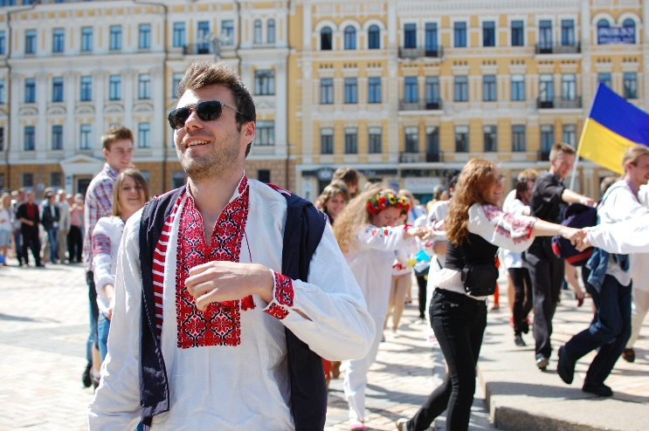
Was die Geschichte betrifft, so wurde bereits deutlich, dass sich die Ukraine aus unterschiedlichen Landesteilen zusammensetzt, die über die Jahrhunderte zu verschiedenen anderen europäischen Staaten gehört hatten, und daher auch eine eigene Geschichte mit ihrer eigenen Prägung besitzen.
інфо! Woher stammt der Borschtsch? Über diese Frage ist 2019 ein erbitterter Streit zwischen der Ukraine und Russland entbrannt. Es wird angenommen, dass dieses Gericht bereits in der Kiewer Rus, einem mittelalterlichen Staat, auf den sich Belarus, Russland und die Ukraine gleichsam berufen, gekocht wurde. Borschtsch erfreut sich in allen drei Ländern bis heute großer Beliebtheit, allerdings ist er zum Leidwesen der Ukrainer im Ausland vor allem als russische Speise bekannt.
Ukrainische Tracht mit Wyschywanka (Quelle: Vladimir Yaitskiy, Wikipedia)
Bedingt durch die vielschichtige Geschichte der Ukraine entstanden auch etwa in der Architektur deutliche Unterschiede – das galizische Lemberg (ukrainisch Lwiw (gesprochen Lwiu), polnisch Lwów (gesprochen Lwuff)), das einmal zu Österreich-Ungarn gehört hatte, unterscheidet sich mit seinen bürgerlichen Bauten aus dem 19. Jahrhundert stark von den sozialistischen Städten im Donbas.
Auch was die Trachten, die traditionelle Bekleidung, in der Ukraine anbelangt, so hat jede Region ihre eigene Wyschywanka, ein Stickmuster als Teil traditioneller Kleidung, wie sie auch in Belarus und Russland zu finden ist.
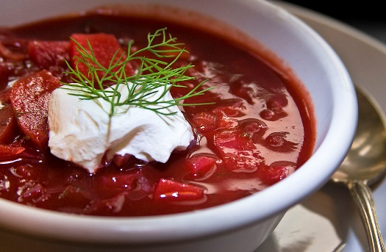
Die ukrainische Küche ist reichhaltig und vielseitig; sie ist berühmt für ihre Suppen, Salate, Teigtaschen, ihr Brot und vieles mehr und ebenfalls ein bedeutender Teil der kulturellen Identität der Ukraine. Auch hier bestehen selbstverständlich wieder regionale Unterschiede oder Varianten eines Gerichtes und ein großer Teil der traditionellen Gerichte findet sich auch bei ihren Nachbarn. Beispielsweise gibt es in der Ukraine, Belarus und Russland Borschtsch, eine dickflüssigere Rotebeetesuppe, von der es wiederum unzählige Rezepte gibt, und in Polen kennt jeder den barszcz (gesprochen Barschtsch), bei dem es sich zwar auch um eine Rotebeetesuppe handelt, die aber meistens klar ist und etwa mit Teigtaschen serviert wird.
Borschtsch mit Schmand und Dill (Quelle: liz west, Wikipedia)

